«Татьянин день» в школе с. Явлейка
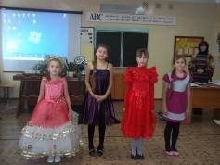
В рамках гражданско-патриотического воспитания и приобщения учащихся к культуре и традициям своей страны в школе с. Явлейка прошло внеклассное мероприятие для учащихся 5-8 классов «Татьянин день», на котором ребята познакомились с историей возникновения и традициями празднования Татьяниного дня.
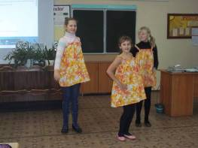
Данное мероприятие учило ребят не только самостоятельно осуществлять поиск необходимой информации, но и воспитывало у них внимательное и уважительное отношение к одноклассникам, взаимопомощь, терпимость к ошибкам других, умение работать в команде.
Внеклассное мероприятие было проведено в виде конкурсной программы с использованием мультимедийной презентации. В заключении ребятам была предложена небольшая викторина.

